Informe de responsabilidades
La subida de este documento firmado al repositorio es obligatoria para acceder a la sustentación y debe hacerse a más tardar el día anterior a la misma. Es obligatorio solo para entregas en pareja.

Nombre del componente desarrollado (clase, métodos o funciones) | Descripción breve de dicho componente | Porcentaje de complejidad respecto al desarrollo global | Desarrollador principal (nombre de sólo una persona)
Tipos y estructuras de datos | Definir y seleccionar las estructuras y tipos de datos correctas | 5% | Esteban García López
Validaciones de datos | Validar las entradas del usuario | 10% | Esteban García López
moverCursor() | Es una función que establece el cursor en la posición 0,0 para no limpiar la consola e imprimir todo de nuevo | 5% | Esteban García López
DibujarTablero() | Eliminar las filas llenas y bajar todo lo demás una fila | 5% | Esteban García López
GameOver | Verificación de cuando se termina el juego | 10% | Esteban García López
DibujarTablero() | Muestra el tablero en consola según su estado actual.  - | 15% | Juan Camilo García Herrera
hayColision() | Verifica si una pieza colisiona con los bordes del tablero o con otras piezas usando operaciones bit a bit. | 10% | Juan Camilo García Herrera
esTeclaValida() | Valida que la tecla ingresada sea un  movimiento permitido. | 10% | Juan Camilo García Herrera
esPosicionValida() | Comprueba que la pieza esté dentro de los límites del tablero. | 10% | Juan Camilo García Herrera
prepararNuevaPieza() | Inicializa una nueva pieza en la parte superior del tablero. | 10% | Juan Camilo García Herrera
moverPieza() | Actualiza la posición de la pieza según la tecla presionada | 5% | Juan Camilo García Herrera
fijarPiezaEnTablero() | Fija la pieza en el tablero cuando ya no puede moverse. | 5% | Juan Camilo García Herrera

Tabla resumen

Nombre del integrante  (Una fila por integrante del equipo) | Nombre de todos los componentes desarrollados | Porcentaje total desarrollado (la suma de los ítems es 100)
Esteban García López | Tipos y estructuras de datos, Validaciones de datos, moverCursor(), DibujarTablero(), GameOver | 35%
Juan Camilo Garcia Herrera | DibujarTablero(),hayColision(),esTeclaValida(),esPosicionValida(),prepararNuevaPieza(), moverPieza(),fijarPiezaEnTablero() | 65%
 | Total | 100%

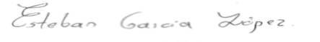
Nombre y firma autógrafa del integrante 1 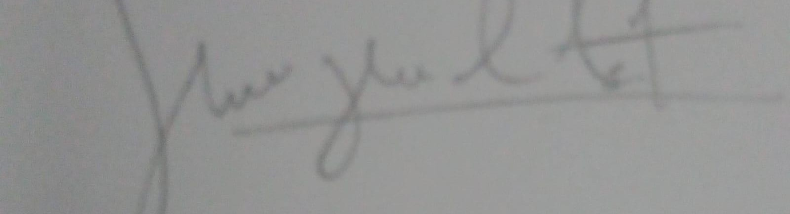 Nombre y firma autógrafa del integrante 2:

Nota: La repartición de responsabilidades especificada en este formato no exime a ninguno de los miembros del equipo de la responsabilidad de conocer y explicar el análisis y diseño de las estrategias que fundamentan toda la solución entregada.

